БОУ «Новосанжаровская средняя общеобразовательная школа»
Русско Полянский муниципальный район Омской области

Утверждаю
Директор ___________
БОУ ,,Новосанжаровская СОШ”

« » _______________20_ года

ПРОГРАММА ВНЕУРОЧНОЙ ДЕЯТЕЛЬНОСТИ

«ШКОЛА ДОБРЫХ ДЕЛ»
направление: социальное

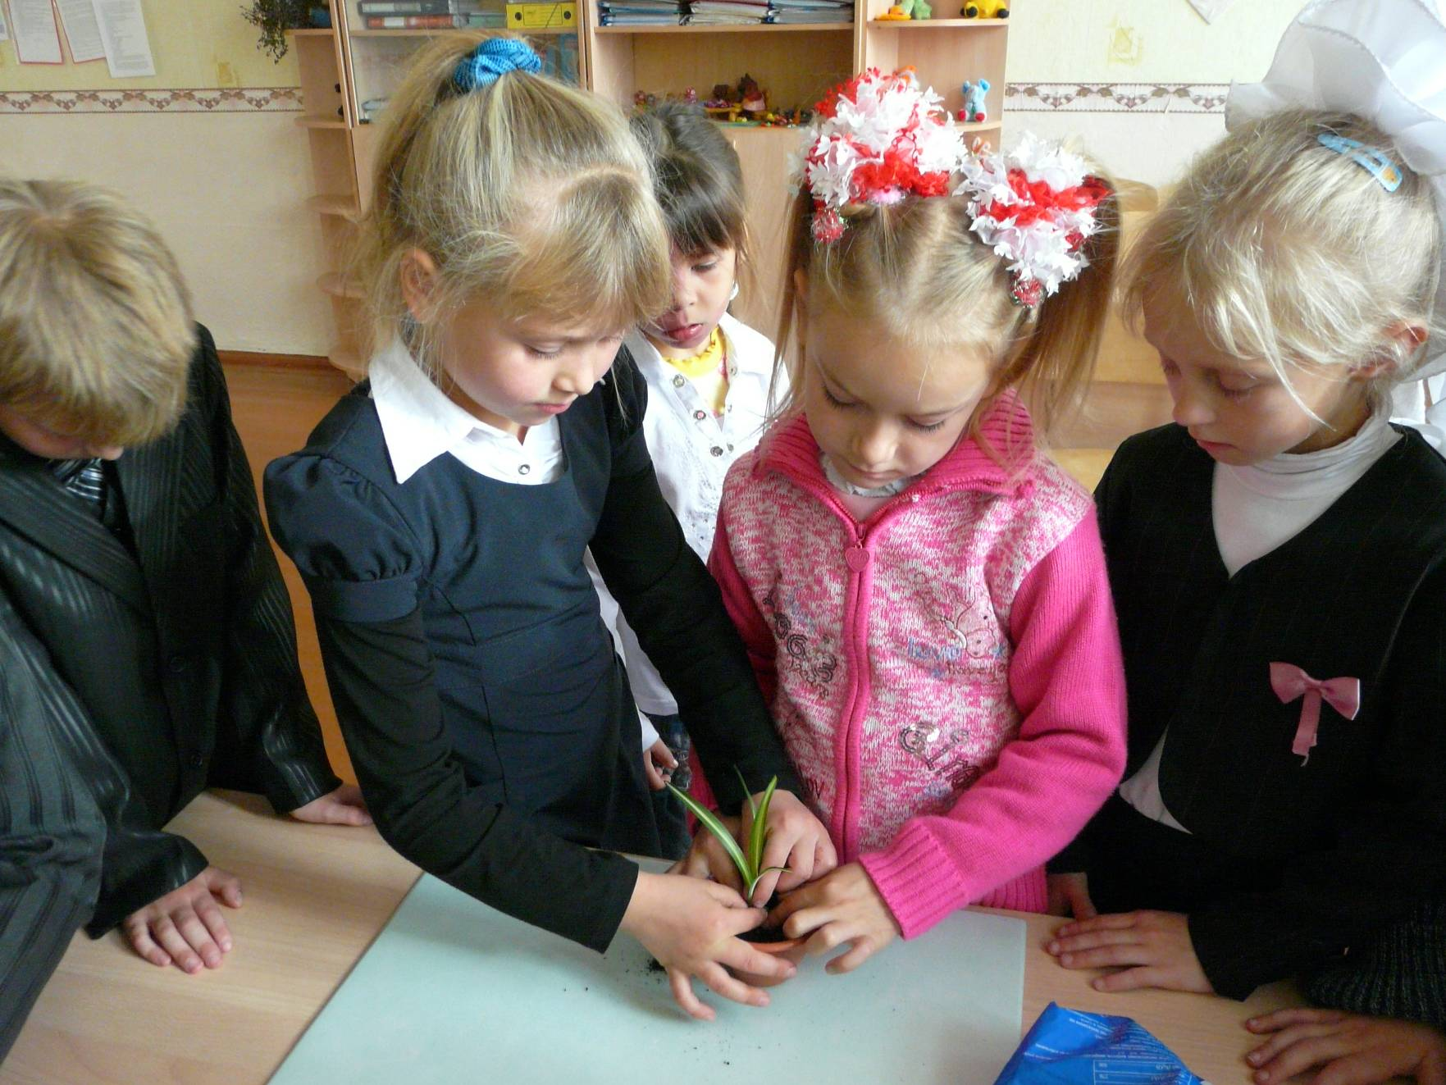

Харченко Галина Васильевна
учитель начальных классов
высшей категории
БОУ «Новосанжаровская СОШ»

2017 год

Пояснительная записка

Программа курса по внеурочной деятельности ориентирована на несколько направлений, ведущим из которых является социальное, также уделено внимание общеинтеллектуальному и духовно- нравственному. Данная программа включает четыре проекта, направленных на организацию знакомства учащихся начальных классов с окружающим миром и вхождение в социальное пространство. Такая организация курса внеурочной деятельности позволяет педагогу последовательно проводить данные проекты в течение учебного года.
Программа «Школа добрых дел» осуществляет работу в следующих проектах:
Проект «Цветы вокруг нас» направлен на социализацию младших школьников, на общение с природой, на формирование наблюдательности, развитие познавательных интересов, навыков трудолюбия, эстетической культуры.
Проект «Семья- древо жизни» направлен на знание своей родословной потому что она связь прошлого, настоящего и будущего.
Проект «Едим дома» основное направление вовлечение родителей в совместную деятельность, направленную на создание общего культурно- нормативного пространства, в котором нормы семейного и школьного воспитания постепенно сближаются, перестраиваются, в результате чего преодолеваются противоречия между семьей и школой.
Проект «Забота» направлен на решение рпроблемы взаимоотношений между старшим поколением и совремнным, на привитие детям через общение с людьми различных возрастов и поколений коммуникативных навыков, на решение проблемы взаимоотношений человека с самим собой с другими людьми, на решение проблемы взаимодействия в коллективе, учит детей анализировать свои поступки..
Актуальность и педагогическая целесообразность программы «Школа добрых дел» как внеурочной деятельности в социально преобразующей добровольческой деятельности связана с пониманием социализации либо как адаптации к существующим социальным условиям, либо к обеспечению возможности эффективной преобразующей деятельности в условиях меняющегося социума.
Основным содержанием второго понимания социализации является перевод ребенка, подростка в позицию активного члена гражданского общества, способного самоопределяться на основе ценностей, вырабатывать собственное понимание им цели, разрабатывать проекты преобразования общества и отдельных его институтов, реализовывать данные проекты. Иными словами, речь идёт о формировании юного субъекта социального творчества.

Цель: создание условий для формирования нравственных ценностей у младших школьников через систему воспитательных мероприятий.
Задачи:
- принятие ценности жизни, совершение полезные дел для сохранения природы и жизни человека;
- формирование у ребенка сознательного отношения к природе, гражданского самосознания, чувства патриотизма, любви к своей семье;
- развитие познавательной и практической деятельности;
- воспитание сознательного, бережного отношения к природе, к окружающим тебя людям;
- организация познавательной, исследовательской и трудовой деятельности младших школьников;
- развитие индивидуальных способностей каждого ребенка с учетом его возможностей.

Формы организации обучения: групповые и индивидуальные.
Методы обучения: игровой, репродуктивный, продуктивный, объяснительно- иллюстративный, частично- поисковый.
Виды деятельности: игровая, познавательная; художественное творчество; социальное творчество (социально преобразующая добровольческая деятельность); трудовая (производственная).

Режим работы
Программа предназначена для организации внеурочной деятельности с учащимися с 1по 4 класс и рассчитана на 33-34 часа (по 8 часов на каждый проект; предусмотрены аудиторные и внеаудиторные часы по 35 минут).
Программа рассчитана на 3 года обучения.
Планируемые результаты реализации
программы «Школа добрых дел»

Достижение в социально преобразующей добровольческой деятельности воспитательных результатов первого уровня – обеспечивается формой социальной пробы (инициативное участие ребёнка в социальной акции, организованной взрослыми).
Приобретение школьниками социальных знаний, понимания социальной реальности и повседневной жизни (знания об общественных нормах, об устройстве общества, о социально одобряемых и неодобряемых формах поведения в обществе и т.д.). Школьник знает и понимает общественную жизнь.
На достижение в социальном творчестве детей воспитательных результатов второго уровня- получение школьником опыта переживания. Формирование позитивных отношений школьника к базовым ценностям нашего общества и к социальной реальности в целом. Школьник ценит общественную жизнь.
На достижение в социальном творчестве детей воспитательных результатов третьего уровня - получение детьми опыта самостоятельного общественного действия. Школьник самостоятельно действует в общественной жизни.
При достижении трех уровней результатов внеурочной деятельности возрастает вероятность появления эффектов воспитания и социализации.
Первая группа эффектов- социокультурная идентичность – принятие себя как субъекта социального взаимодействия, личности и индивидуальности.
Вторая группа эффектов- социально коммуникативные компетенции – предполагает высокую степень эффективности самореализации школьника в социальном взаимодействии (принципов коммуникативной толерантности).
Третья группа эффектов- самостоятельность и личная ответственность за свои поступки, установка на здоровый образ жизни, начальные навыки адаптации в динамично изменяющемся мире.

ПРОЕКТ «ЦВЕТЫ ВОКРУГ НАС»

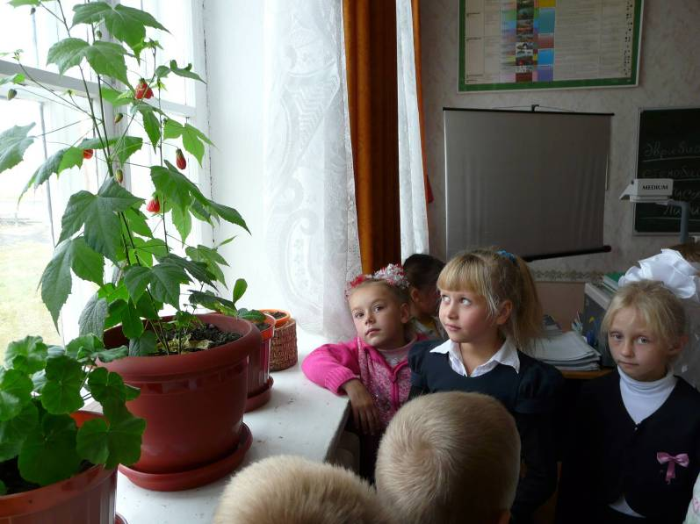

Пояснительная записка
Одно из необходимых условий воспитания полноценной личности – это общение с живой природой. Именно это является основой формирования наблюдательности, развития познавательных интересов, навыков трудолюбия, эстетической культуры.
Младший школьный возраст- это период бурного развития ребенка, интенсивного накопления знаний об окружающем мире, в котором мы живем, формирование многогранных отношений к природе и людям. Особая чувствительность и эмоциональность младших школьников создают особые предпосылки для появления интереса к себе, к людям, к состоянию природной и социальной среды, что является непременным условием эффективности образования на этом возрастном этапе. Особое место в проекте уделяется формированию целостного взгляда на природу и место человека в ней. Для большинства людей очень важным является общение с природой, так как растения окружающие человека обладают способностью не только дарить эстетическое наслаждение, но и благоприятно воздействовать на нервную систему, улучшать настроение и укреплять здоровье.
Необходимо, чтобы дети осознали, что они являются единым целым с тем миром, что окружает их, задумывались о хрупкости этого мира. Следует научить детей наблюдать природу, приобрести навыки выращивания растений в открытом и закрытом грунте. Дети получат практические навыки выращивания комнатных и уличных цветов. Многие из нас понимают, насколько полезны комнатные растения в помещении, но не каждый знает технику выращивания и ухода. Тепло, свет, вода, подкормка, свежий воздух.

Цели: создание условий для социального становления и развития личности через организацию совместной познавательной, преобразовательной, природоохранной деятельности детей, осуществление действенной заботы об окружающей среде, о коллекции комнатных растений.

Задачи проекта:

- создание коллекции комнатных растений неприхотливых в уходе и содержании;
-организация познавательной и трудовой деятельности младших школьников;
- учить понимать и ценить жизнь, совершать полезные дела для сохранения природы и жизни человека;
- развивать познавательную и практическую деятельность;
- воспитывать сознательное, бережное отношение к природе.
Занятия проводятся 1 раз каждую первую неделю месяца, по 35 минут каждое.

Данный проект способствует формированию у младших школьников, следующих личностных и метапредметных универсальных учебных действий.
Личностные универсальные учебные действия:
- основы экологической культуры: принятие ценности природного мира, готовность следовать в своей деятельности нормам природоохранного, нерасточительного, здоровьесберегающего поведения.

Регулятивные учебные действия:
- учитывать выделенные учителем ориентиры действия в новом учебном материале в сотрудничестве с учителем;
- планировать свое действие в соответствии с поставленной задачей и условиями ее реализации, в том числе во внутреннем плане;
- адекватно воспринимать оценку учителя;
- преобразовывать практическую задачу в познавательную;
- проявлять познавательную инициативу в учебном сотрудничестве.

Познавательные универсальные учебные действия:
- строить речевое высказывание в устной форме;
- называть существенные признаки предметов;
- классифицировать объекты по заданным учителем основаниям;
- включаться в творческую деятельность под руководством учителя;
- выявлять причины событий (явлений).

Коммуникативные универсальные учебные действия:
- договариваться и приходить к общему решению в совместной деятельности, в том числе в ситуации столкновения интересов;
- строить понятные для партнера высказывания, учитывающие, что партнер знает и видит, а что нет;
- задавать вопросы, необходимые для организации собственной деятельности и сотрудничества с партнером;
- адекватно использовать речь для планирования и регуляции своей деятельности.
Формы занятий:
1 уровень: беседы, экскурсии, целевые прогулки, ролевые игры, наблюдения, опыты.
2 уровень: практикумы, конкурсы, сюжетно- ролевая игра, игра- путешествие, зарисовки.
3 уровень: участие в творческих конкурсах (рисунков, аппликаций), КВН, акция, КТД, составление альбомов, книжек- самоделок.
Общая характеристика проекта
Данный проект направлен на социализацию младших школьников, на общение с природой, на формирование наблюдательности, развитие познавательных интересов, навыков трудолюбия, эстетической культуры. Проект предназначен для обучающихся 1 – 3 классов четырехлетней начальной школы и составлен с учетом возрастных особенностей младшего школьника. При отборе материала для данного проекта не ставилась задача полного и глубокого рассмотрения затронутых вопросов. Главное назначение излагаемой на каждом занятии информации состоит в том, чтобы вызвать интерес обучающихся, заставить их задуматься о своем образе жизни. Наряду с теоретическими знаниями младшие школьники получат практические умения и навыки, а приобретаться они будут в процессе трудовой деятельности. Практические действия каждым ребенком необходимы потому, что дорогим и любимым становится то, во что вложен личный труд.

Также он рассчитан на 8 учебных недель: из них теоретических занятий- 1 час, практических занятий- 7 часов, на год запланировано – 8 часов.

Социальная и воспитательная значимость проекта
- развитие индивидуальных способностей каждого ребенка с учетом его возможностей;
- расширение знаний детей о роли растений в природе и жизни человека;
- вовлечение родителей в совместную деятельность, направленную на создание общего культурно-нормативного пространства, в котором нормы семейного и школьного воспитания постепенно сближаются, перестраиваются, в результате чего преодолеваются противоречия между семьей и школой.

Планируемые результаты реализации проекта «Цветы вокруг нас» ориентированы на достижение всех трех уровней воспитательных результатов.

Результаты первого уровня (приобретение школьником социальных знаний, понимания социальной реальности в повседневной жизни): приобретение школьником знаний о принятых в обществе нормах отношения к природе, связь между человеком и природой, овладение способами рефлексии; о ситуации межличностного взаимодействия. Результаты опытов и наблюдений будут обсуждаться в коллективе, живой обмен мнениями поможет обобщить полученные представления, сделать выводы, включения.
Ученик научится:
-учитывать выделенные учителем ориентиры действия в новом учебном материале в сотрудничестве с учителем;
- планировать свое действие в соответствии с поставленной задачей и условиями ее реализации, в том числе во внутреннем плане;
- адекватно воспринимать оценку учителя;
- строить речевое высказывание в устной форме;
- называть существенные признаки предметов;
- группировать предметы и их образы по заданным признакам;
- классифицировать объекты по заданным учителем основаниям;

- включаться в творческую деятельность под руководством учителя;
- выявлять причины событий;
- договариваться и приходить к общему решению в совместной деятельности, в том числе в ситуации столкновения интересов;
- строить понятные для партнера высказывания., учитывающие, что партнер знает и видит, а что нет;
Ученик получит возможность научиться:
- преобразовывать практическую задачу в познавательную;
- проявлять познавательную инициативу в учебном сотрудничестве;
- задавать вопросы, необходимые для организации собственной деятельности и сотрудничестве с партнером;
- адекватно использовать речь для планирования и регуляции своей деятельности.

Результаты второго уровня (формирование позитивного отношения школьника к базовым ценностям нашего общества и к социальной реальности в целом)
У ученика будут сформированы: учебно-познавательный интерес, развитие ценностных отношений школьника к родной природе и культуре, опыт вести наблюдения в природе, проводить опыты; оформлять результаты своей деятельности.

Результаты третьего уровня (приобретение школьником опыта самостоятельного социального действия): получение детьми опыта самостоятельного общественного действия, опыт природосберегающей и природоохранной деятельности; опыт ухаживания за комнатными растениями, а так же учащиеся попутно получат уроки эстетического воспитания.

Формы подведения итогов
1 класс

Форма | Мероприятие
Массовое мероприятие | КВН о цветах
Диагностика | Анкета
Акции | - выращиваем рассаду цветов для школьных клумб;  - «Цветок в подарок школе»

2 класс

Промежуточные формы подведения итогов

Экскурсия на пришкольный участок «Что растет на клумбе».
Викторина «Родина комнатных цветов».
Конкурс рисунков.
Акция «Откликнитесь
Исследование свойств комнатных растений.
Наблюдение за ростом и развитием растений.
Встреча с любителями- цветоводами

Формы подведения итогов внеурочной деятельности по данному проекту

Форма | мероприятие
Массовое мероприятие | Итоговое занятии: подготовка к оформлению выставки, презентация по результатам работы
Диагностика | Анкетирование
акции | - выращиваем рассаду цветов для школьных клумб;  - творческая работа «Цветы и человек».

3 класс

ФОРМЫ ПОДВЕДЕНИЯ ИТОГОВ

Массовое мероприятие | Праздник цветов
Диагностика | анкетирование
Социальная проба | «Школьная клумба»- оформление
Проект | «Наш цветник»

В конце каждой четверти и по итогам года проводятся церемонии награждения учащихся, которые предусматривают вручение похвальных грамот, дипломов, призов по нескольким номинациям, что позволяет отметить достижения каждого без исключения учащегося в той или иной области и является важным стимулирующим (мотивационным) фактором. Номинации, по которым будет осуществляться награждение в конце года, объявляются учащимся задолго до его окончания.

ТЕМАТИЧЕСКИЙ ПЛАН
1 класс

Название темы | Количество часов |  | Всего
Название темы | теория | практика | Всего
        - Вводное занятие. Красота и гармония в природе.
Эстетика ближайшего окружения
Целевая прогулка «Краски природы». |  | 1 | 1
2. Комнатные цветы- объекты уголка живой природы
Экскурсия , игра- путешествие | 1 | 1 | 2
Сюжетно – ролевая игра.  Проведение опытов.  Наблюдение за комнатными цветами, растущими в классе |  | 1 | 1
Легнды, сказки, народные сказания о комнатных растениях.  Зарисовки комнатных цветов. |  | 1 | 1
«Цветы - бесценный дар природы»  Игра «Уход за комнатными растениями» |  | 1 | 1
«Комнатные растения- объекты детских наблюдений и исследований»- опыты.  Кактусарий в школе.  КВН о цветах. |  | 1 | 1
Акция «Цветы у нас дома».  Комнатные растения в домашнем интерьере.  «Разговор комнатных растений»,- сюжетно ролевая игра. «Кодекс»(памятка) цветовода».  Акция «Цветок в подарок школе» |  | 1 | 1

2 класс

Название темы | Количество часов |  | Всего
Название темы | теория | Практика/ внеаудит | Всего
1. Вводное занятие. Красота и гармония в природе. Эстетика ближайшего окружения
Экскурсия на пришкольный участок «Что растет на клумбе». Конкурс рисунков.  Викторина «Родина комнатных цветов».  Мир комнатных растений и их роль в жизни человека. |  | 1 | 1
2. Комнатные цветы- объекты уголка живой природы

«Зеленая аптека» (исследование свойств комнатных растений).  Экскурсия «Зеленые друзья наших кабинетов» (знакомимся с растениями кабинета биологии). |  | 1 1 | 2
Изготовление контейнеров для выращивания цветов |  | 1 | 1
Выращивание цветочн6ой рассады в помещении для озеленения школьных клумб весной.  Наблюдение за ростом и развитием растений. Экскурсия в сад (наблюдение за появлением растений) |  | 1 | 1
Работа на пришкольном участке: разбивка своей цветочной клумбы; высаживание рассады цветов. |  | 1 | 1
Коллекционирование комнатных растений. Значение таких увлечений для человека.  Встреча с любителями- цветоводами. Экскурсия, беседа.  Значение зеленых насаждений в жизни человека (творческая работа «Цветы и человек»). |  | 1 1 | 2
Акция «Откликнитесь». Итоговое занятии: подготовка к оформлению выставки, презентация по результатам работы |  | 1 | 1

3 класс

Название темы | Количество часов |  | Всего
Название темы | теория | Практика/ внеаудит | Всего
Сбор и обработка семян |  | 1 | 1
«Растения в твоем доме» посадка и уход за комнатными растениями |  | 1 | 1
Праздник цветов |  | 1 | 1
«Растения, используемые для озеленения» творческая работа |  | 1 | 1
Проект «Наш цветник» |  | 2 | 2
Социальная проба «Школьная клумба»- оформление цветника |  | 1 | 1

Содержание программы:
1 класс

1. Вводное занятие. Красота и гармония в природе. Эстетика ближайшего окружения.
Целевая прогулка «Краски природы». Цели и задачи занятий по проекту «Цветы вокруг нас», Конкурс рисунков «Уголок живой природы в нашем классе», выставка аппликаций «Цветы приносят радость».
2. Комнатные цветы- объекты уголка живой природы.
Растения школьного участка, кабинета биологии и русского языка. Легенды, сказки народные сказания о комнатных растениях. Пересказ прочитанных совместно с родителями произведений. Выбор и создание коллекции комнатных растений живого уголка класса по декоративным признакам (цвет листьев, форма листьев, окраска цветков). Устное описание внешнего вида комнатного растения. Правила ухода за комнатными растениями: полив, рыхление, обтирание и обмывание листьев, удаление подсохших частей растения. Распределение растений по отношению к свету. Уход за растениями осенью и зимой. Выбор растений для домашнего интерьера. Устное описание внешнего вида 1-2 комнатных растений. Сюжетно- ролевая игра «Разговор комнатных растений», «Кодекс» (памятка) цветовода». Комнатные растения- объекты детских наблюдений и исследований. Составление альбомов комнатных цветов, книжек- самоделок с текстом. Наблюдение за цветами, растущими в классе и на улице. Проведение опытов. Акция «Цветы у нас дома». Зарисовки комнатных цветов. Игра «Цветы бесценный дар природы». Кактусарий в школе. КВН о цветах. Акция «Цветок в подарок школе».
Практические работы:
  - Уход за комнатными растениями.
  - Создание этикеток- символов по уходу за растениями уголка живой природы.
  - Создание этикеток- символов и составление графика по уходу за домашними комнатными растениями.

Наблюдения и опыты:
    - Опыт посев семян в увлажненную и сухую почву. Цель: выявить зависимость роста и развития растений от наличия влаги.
    - Вынести листок комнатного растения на мороз. Цель: выявить потребность комнатных растений в тепле.
    - Одно растение в горшке с рыхлой почвой, другое- с твердой. Полить их. Цель: выяснить необходимость рыхления почвы.

2 класс

1. Вводное занятие. Красота и гармония в природе. Эстетика ближайшего окружения.
Экскурсия на пришкольный участок «Что растет на клумбе».
Родина комнатных цветов: на занятии учащиеся познакомятся с родиной комнатных цветов некоторых видов, происхождение комнатных растений. Мир комнатных растений и их роль в жизни человека: узнают, как растения влияют на здоровье, настроение человека.

2. Комнатные цветы- объекты уголка живой природы.
Наблюдение за цветами, растущими в классе. Комнатные растения- объекты детских наблюдений и исследований. Составление полезных советов любителям – цветоводам. Ознакомление с видами почв для комнатных растений и способами подготовки земляных смесей. Получат практические навыки выращивания рассады, разбивки цветника, обработки почвы, ухода за растениями. Ведут наблюдения опыты, работают со справочной литературой. Познакомятся с условиями, необходимыми для роста и развития растений.

Практические работы:
  - Уход за комнатными растениями.
  - Изготовление контейнеров для выращивания цветов
3. Выращивание цветочн6ой рассады в помещении для озеленения школьных клумб весной.
4. Работа на пришкольном участке: разбивка своей цветочной клумбы; высаживание рассады цветов.
Наблюдения и опыты:
    - Опыт с гортензией. Если растение перед цветением поливать раствором аммиачных квасцов (4 г на литр воды), то белые цветки окрашиваются в голубой, а розовые – в сиреневый цвет.
    - Опыт с бальзамином. Если растение поливать водой., подкрашенной чернилами (красными, синими и т.д), то стебель приобретет синий или красный оттенок.

Результатом работы над проектом во 2 классе станет творческая работа ««Цветы и человек» и итоговое занятие: оформление выставки, презентация по результатам работы.

Требования к уровню подготовки обучающихся 2 класса

В результате реализации программы, обучающиеся должны знать/понимать:
- виды и названия некоторых садовых и клумбовых растений, различать по характерным признакам;
- особенности посадки и способы высадки растений в открытый грунт;
- особенности комбинированной посадки ;
- требования декоративных растений к среде обитания;
- сезонные изменения растений
Уметь:
- составлять правильно цветочные композиции;
- изготавливать простейшие макеты цветника из разных материалов;
- пользоваться простейшим садовым инвентарём;
- соблюдать санитарно-гигиенические при работе с растениями, инвентарём;
- осуществлять правильный уход за цветами: полив, орошение,
Прополка;
- прогнозировать результат

Универсальные учебные действия, которыми должен овладеть обучающийся 2 класса:

Познавательные: умение выстраивать мыслительные процессы для запоминания теоретического материала и практических операций, находить необходимые источники информации.

Регулятивные: умение самостоятельно планировать свою деятельность, логически выстраивать алгоритм действий, анализировать проделанную работу, оценивать, находить положительные моменты и ошибки.

Личные: умение доказывать свою точку зрения, опираясь на собственные подходы, собственные теории, выводы; приводить примеры из личной практики.

Межпредметные: умение применять полученные знания в различных видах деятельности, проводить аналогию между предметами и явлениями реального мира.

Коммуникативные: умение работать в парах, в группах, в коллективе.

Список литературы:
1.Внеурочная деятельность учащихся начальной школы Примерные программы / отв. Ред. Т.С. Горбунова. – Омск: БОУДПО «ИРООО», 2010.- с. 64.
2.Внеурочная деятельность школьников. Методический конструктор: пособие для учителя/ Д.В. Григорьев, П.В. Степанов.- М.: Просвещение, 2010. – 223 с.- (Стандарты второго поколения).- ISBN 978-5-09-020549-8.
3. Тематические классные часы в начальной школе: как вести себя в школе и дома/авт.-сост. О.В. Павлова. – Волгоград: Учитель, 2007. – 158 с.
4. Примерная основная образовательная программа образовательного учреждения. Начальная школа / [сост. Е.С. Савинов ].- м.: Просвещение, 2010.- 191 с.- ISBN 978-5-09-023009-4.
5.Примерная программа внеурочной деятельности. Начальное и основное обучение / [В.А. Горский, А.А. Тимофеев; Д.В. Смирнов и др]; под ред. В.А. Горского.- М.: Просвещение, 2010.- 111 с.- (Стандарты второго поколения). – ISBN 978-5-09-021779-8.
6. Планируемые результаты начального общего образования / [Л.Л. Алексеева, С.В. Анащенкова, М.З, Биболетова и др]; под ред. Г.С. Ковалевой, О.Б. Логиновой. – М.: Просвещение, 2009.- 120 с.- (Стандарты второго поколения).- ISBN 918-5-09-021058-4.
7. Экологическое воспитание в начальной школе: разработки внеклассных мероприятий / авт. – сост. Н.В. Лободина. – Волгоград: Учитель, 2007. – 266 с.: ил.

ПРОЕКТ «СЕМЬЯ – ДРЕВО ЖИЗНИ»

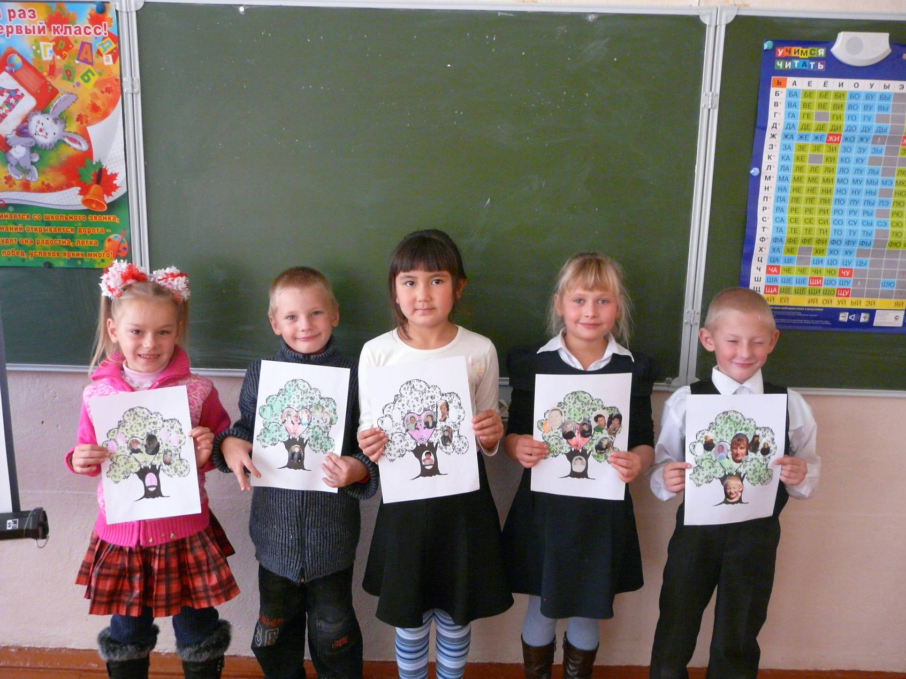

Пояснительная записка
В настоящее время общественный интерес к истории семьи растет и набирает силу. Дети должны знать ответы на вопросы: «Кто я, наконец? Кто мои предки? Кто мои дед и прадед? Кто мои прапрадед или четырежды прабабушка? Знать свою родословную очень важно, потому что она - связь прошлого, настоящего и будущего.
Семья - самое главное в жизни для каждого из нас. Это близкие и родные люди, те, кого мы любим, с кого берем пример, о ком заботимся, кому желаем добра и счастья.
Цели данного проекта: формирование и воспитание интереса к истории своей семьи, рассмотреть роль ребенка и его отношения в семье.
Задачи:
- развитие творческих и коммуникативных способностей;
- формирование и развитие личности, развитие партнерских отношений с семьей;
- привитие навыков сотрудничества с другими людьми;
- привитие первоначальных умений собирать информацию из разных источников;
- воспитание любви и уважительного отношения к родителям и предкам.
Проект рассчитан на 9 учебных недель: из них теоретических занятий- 3 часа, практических занятий- 6 часов, на год запланировано — 9 часов.
Участники проекта- обучающиеся с 1 по 3 класс. Главное в проекте системный подход, создание условий для самопознания и самовоспитания ребенка.
Занятия проводятся 1 раз каждую вторую неделю месяца, по 35 минут каждое.

Данный проект ориентирован на формирование и развитие следующих универсальных учебных действий:

Личностные универсальные учебные действия:
- осознание своих возможностей в учении на основе сравнения «я» и «хороший ученик»;
- проявление познавательных мотивов;
- эмпатия как понимание чувств других людей и сопереживание им;
- выраженной устойчивой учебно-познавательной мотивации учения;
- устойчивого учебно-познавательного интереса к новым общим способам решения задач.

Регулятивные универсальные учебные действия
- принимать и сохранять учебную задачу;
- планировать совместно с учителем свои действия в соответствии с поставленной задачей и условиями ее реализации;
- осуществлять итоговый и пошаговый контроль по результату;
- адекватно воспринимать словесную оценку учителя;
- различать способ и результат действия;
- оценивать правильность выполнения действия по результату;
- выполнять учебные действия в материализованной, громкоречевой и умственной форме;
- в сотрудничестве с учителем ставить новые учебные задачи;
- самостоятельно учитывать выделенные учителем ориентиры действия в новом учебном материале.

Познавательные универсальные учебные действия
- осуществлять поиск и выделять конкретную информацию с помощью учителя;
- строить речевое высказывание в устной форме;
- формулировать проблему с помощью учителя;
- воспринимать на слух и понимать различные виды сообщений;
- включаться в творческую деятельность под руководством учителя;
- строить логическое рассуждение, включающее установление причинно- следственных связей.

Коммуникативные универсальные учебные действия:
- допускать возможность существования у людей различных точек зрения, в том числе не совпадающих с его собственной;
- формулировать и приходить к общему решению в совместной деятельности;
- задавать вопросы;
- адекватно использовать речевые средства для эффективного решения разнообразных коммуникативных задач.

Виды внеурочной деятельности:
- игровая;
- познавательная;
- художественное творчество;
- социальное творчество (социально- преобразующая добровольческая деятельность).
Для реализации проекта были выбраны следующие формы деятельности:
1 уровень: беседы, экскурсии, игры.
2 уровень: практикумы, конкурсы, викторины, выставки.
3 уровень: поисковая деятельность, творческие задания, акция. КТД.
Общая характеристика проекта.
Подготовка к выполнению основных социальных ролей: дочери, сына, брата, сестры, мужа, жены, родственников. Исходное положение: семья- главный фактор воспитания семьянина. Гражданственность проявляется в любви к родителям, родственникам. Обучающиеся должны знать свои семейные традиции, уметь любить и беречь своих близких.

Формы контроля промежуточных результатов планируется осуществлять путем проведения:
- Викторин;
- Творческих заданий;
- Выставок творческих работ;
- Практических работ.

Основные понятия: семья, генеалогическое древо, родовое древо, предки, род, потомки, связи родственников.

Условия реализации проекта:
Проект будет успешно реализован, если:
- будет пройден весь предусмотренный теоретический и практический материал и проведены все практические занятия;
- будут учитываться возрастные и личностные особенности обучающихся воспитанников;
- будут использоваться разнообразные формы деятельности.

Результаты работы над проектом

Для педагога работа в этом направлении будет способствовать активному сотрудничеству с семьей, установлению партнерских отношений, сплочению классного коллектива, коллектива учащихся и родителей, сплочению семей.
Родители получат массу советов и рецептов по составлению родословных, осознают значимость данной работы. У них появится гордость за своих предков, желание быть не хуже, ответственность перед ними и своими детьми.
Обучающиеся расширят свой кругозор. У них появится интерес к истории семьи, семейным традициям, родословной. Работа будет способствовать воспитанию чувства гордости за семью, любви и уважения к родителям. Кроме того, дети станут более дружными и получат навыки бесконфликтного общения.
Таким образом, работа над проектом позволит сформировать коллектив единомышленников с общими интересами, что в свою очередь, приведет к 3 уровню результатов в достижении поставленной цели.

Планируемые результаты реализации проекта «Семья- древо жизни»:

Внеурочная деятельность, направленная на формирование универсальных учебных действий обеспечивает достижение результатов первого, второго и третьего уровня.
Результаты первого уровня (приобретение школьником социальных знаний, понимания социальной реальности в повседневной жизни): приобретение школьниками знаний о принятых в обществе нормах отношения к людям других поколений, о правилах самостоятельного поиска и нахождения информации; знать членов своей семьи, состав, родственные корни своей семьи, термины родства
Результаты второго уровня (формирование позитивного отношения школьника к базовым ценностям нашего общества и к социальной реальности в целом): развитие ценностных отношений школьника к поддержке добрых отношений в семье; любить и почитать отца, мать, уважать других членов семьи; выстраивать свое поведение в семье с учетом своих прав и взаимных обязательств всех членов семьи.
Результаты третьего уровня (приобретение школьником опыта самостоятельного социального действия): школьник может приобрести опыт организации совместной деятельности с другими детьми и работы в команде, составлять родословную своей семьи; генеалогическое древо.

Формы подведения итогов
1 класс

Форма | Мероприятия
Массовое мероприятие | Экскурсия в «Семейный сад»
Диагностика | Анкета
Социальный проект | Презентация дерева рода своей семьи

2 класс

Промежуточные формы подведения итогов
Конкурс рисунков «Моя семья»,
Конкурс «История моей фамилии»
Интерактивная игра «Родственники»,
Игра- конкурс «Герб и девиз моей фамилии»,
Составление словаря «Дружная семья»
Конкурс «Наша семья»

Формы подведения итогов

Форма | Мероприятия
Массовое мероприятие | Конкурс «Наша семья».
Диагностика | Анкетирование
Социальный проект | -Творческий проект «Моя – мама солнышко»  - Творческий отчет «Моя семья. Семейные традиции»

3 класс

Форма Мероприятия
Массовое мероприятие | Семейный праздник «Азбука больших и маленьких дел».  Экскурсия «Семейные походы по родному краю»
Диагностика | Анкетирование
Проект | «Семейный архив»  «Что в имени тебе моем ...»

ТЕМАТИЧЕСКИЙ ПЛАН
1 класс

Темы, формы и виды деятельности | Количество часов |  | Всего часов
Темы, формы и виды деятельности | теория | практика | Всего часов
«Тепло родного дома». «Вся семья вместе – так и душа на месте»  Беседа. Игра | 1 |  | 1
«Моя родословная».  «Человек без роду – что дерево, без корней». Беседа.  Практическая деятельность по составлению родословной. | 1 | 1 | 2
«Кто это? Шурин, брат, сват …»  Игра- викторина. |  | 1 | 1
«Тайна твоего имени» .  Индивидуальная поисковая деятельность. |  | 1 | 1
«По страницам семейного альбома». КТД. Семейный вечер. |  | 1 | 1
«Генеалогическое древо». Беседа.  Практическая деятельность по составлению родословной. | 1 | 1 | 2
«Семейный сад»  Выставкам в классе.  Экскурсия в этом саду. |  | 1 | 1

2 класс

Название темы | Количество часов |  | Всего часов
Название темы | теория | практика | Всего часов
«Что такое семья». Беседа.  Конкурс рисунков «Моя семья» |  | 1 | 1
Моя родословная.  «История моей фамилии». Беседа. | 1 | 1 | 2
«Родственники»- интерактивная игра. |  | 1 | 1
«Герб и девиз нашей семьи». «Фамильный герб и фамильный девиз»- составления гербов. |  | 1 | 1
«Наша семья»- конкурс рисунков.  Составление словаря «Дружная семья» |  | 1 | 1
«Моя – мама солнышко»- творческий проект | 1 | 1 | 2
«Моя семья. Семейные традиции» творческий отчет. |  | 1 | 1

3 класс

Название темы | Количество часов |  | Всего
Название темы | теория | Практика/ внеаудит | Всего
«Взаимоотношения в семье, отношения к старшим в семье»- беседа | 1 |  | 1
«Семейные реликвии»- выставка |  | 1 | 1
«Азбука больших и маленьких дел»- семейный праздник |  | 1 | 1
«Семейный архив» мини проект. ИКТ | 1 | 2 | 3
«Что в имени тебе моем ..» проект. ИКТ | 1 | 3 | 4
«Семейные походы по родному краю»- экскурсия. |  | 1 | 1

Содержание программы:

Основное содержание проекта подготовка к выполнению основных социальных ролей: дочери, сына, брата, сестры, мужа, жены, родственника; исходное положение: семья- главный фактор воспитания семьянина. Гражданственность проявится в любви к родителям, родственникам. Учащиеся должны знать свои семейные традиции, уметь любить и беречь своих близких. Социальные семейные роли отца и матери, сына и дочери, внука и внучки, бабушки и дедушки. Преемственные связи: деды- родители, родители- дети, дети- внуки. Внутренний строй большой семьи, место в нем каждого. Изучаем родословную, расспрашиваем родителей, родственников об истории рода, знакомимся с традициями семьи. Практическая деятельность по составлению родословной. Устные ответы. Схема родословной своей семьи. Термины родства и свойства, обряды и обычаи взаимоотношений. Игра- викторина. Индивидуальная поисковая деятельность. Составление листа с описанием значения своего имени в портфолио. Незабываемые страницы из жизни семьи, рисунки. Построение генеалогического древа. Способы изображения родословной.

Памятка – ориентир для 2 класса:

Знаю:
-что такое семья и для чего она создается;
-историю своего рода, своей семьи;
-историю семейных реликвий;
-традиции и обычаи своей семьи;
-как называются мои родственники, кем они приходятся мне и моим родителям; характер и личностные особенности своих родных, их привычки, интересы и потребности;
-роль каждого члена семьи в ее жизни;
-проблемы семьи в целом и проблемы ее членов в частности;
-состояние здоровья членов моей семьи;
-материальное положение семьи;
-где и кем работают родители, что входит в сферу их профессиональной деятельности;
-круг знакомств семьи;
-важные даты в жизни семьи (день рождения семьи, дни рождения и именины членов семьи и др.);
-семейный этикет;
-свои права и свои семейные обязанности;
-как и чем я могу помочь своим близким.

Умею:
-любить свою семью и всех своих родных и близких;
-быть благодарным;
-радоваться успехам членов семьи и сопереживать при их неудачах и бедах;-понять и прощать, сочувствовать и помогать;
-уважать мнение других членов семьи;
-в согласии делать общие дела;
-осмысливать свой долг перед старшими членами семьи;
-составить родословную моей семьи, вести семейную летопись;
-хранить семейные реликвии;
-донести сведения о своем роде, своей семье до будущих своих своих детей и внуков;
-разумно пользоваться своими правами в семье;
-добросовестно выполнять свои обязанности;
-заботиться о старших и младших членах семьи;
-ухаживать за собой, не добавляя проблем старшим членам семьи;
-строить взаимоотношения с родными и близкими мне людьми, общаться с ними на уровне культуры отношений и общения;
-правильно выходить из конфликтных ситуаций, возникающих в семье;
-вести здоровый образ жизни;
-оказывать посильную помощь в решении проблем семьи в целом и проблем каждого члена семьи в частности;
-создавать домашний уют, оказывать помощь в решении бытовых вопросов жизни
семьи;
-организовывать семейные праздники, игры, забавы, развлечения;
-отстаивать честь и достоинство своей семьи и ее членов достойными человека
способами;

Действую:
-участвую в составлении родословной моей семьи, ее летописи;
-берегу и передаю следующим поколениям историю и традиции своей семьи;
- поддерживаю родственные связи с родственниками, живущими вне моего дома; -добросовестно выполняю свои обязанности по дому;
-посильно участвую в решении семейных проблем;
-участвую в организации досуга семьи;
-помогаю старшим и младшим членам семьи, забочусь о них;
-учусь у старших членов семьи вести домашнее хозяйство, помогаю им в их делах; -берегу мир и покой моей семьи;
-готовлюсь стать продолжателем рода, к созданию своей собственной семьи

Список литературы:

1.Внеурочная деятельность учащихся начальной школы Примерные программы / отв. ред. Т.С. Горбунова. – Омск: БОУДПО «ИРООО», 2010.- с. 64.
2.Внеурочная деятельность школьников. Методический конструктор: пособие для учителя/ Д.В. Григорьев, П.В. Степанов.- М.: Просвещение, 2010. – 223 с.- (Стандарты второго поколения).- ISBN 978-5-09-020549-8.
3. Варанкина, Л. И. Моя родословная.- Курганск, 2001.
4. Коротков, Е.В. Твоя родословная. Кто ты?- Волгоград: Пертемена, 1999.
5. Ожегов, С.И. Шведова, Н.Ю. Толковый словарь русского языка.- М.: Азбуковник, 1997.
6. Проектная деятельность в начальной школе / авт. – сост. М.К. Господникова и др. – Волгоград: Учитель, 2008. – 131 с. : ил.
7.Примерная программа внеурочной деятельности. Начальное и основное обучение / [В.А. Горский, А.А. Тимофеев; Д.В. Смирнов и др]; под ред. В.А. Горского.- М.: Просвещение, 2010.- 111 с.- (Стандарты второго поколения). – ISBN 978-5-09-021779-8.
8. Планируемые результаты начального общего образования / [Л.Л. Алексеева, С.В. Анащенкова, М.З, Биболетова и др]; под ред. Г.С. Ковалевой, О.Б. Логиновой. – М.: Просвещение, 2009.- 120 с.- (Стандарты второго поколения).- ISBN 918-5-09-021058-4.

ПРОЕКТ «ЕДИМ ДОМА»

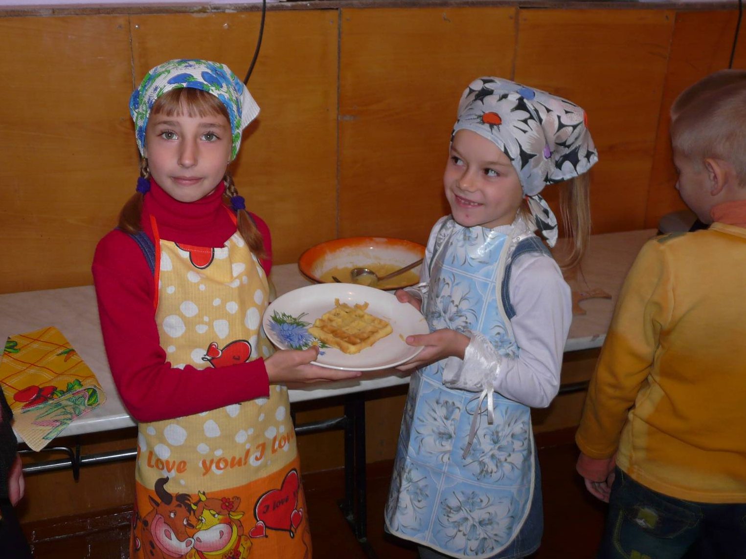

Пояснительная записка
Необходимость введения проекта «Едим дома» продиктовано самой жизнью.
По мнению специалистов, около трети наиболее распространенных заболеваний и функциональных нарушений в детском и подростковом возрасте связаны с несоблюдением принципов рационального питания.
Правильное питание является одним из основных факторов внешней среды, который определяет нормальное развитие ребенка. Связь между питанием и обучением убедительно доказана. Здоровое питание необходимо учащимся для того, чтобы они могли достичь высот потенциала знаний, полноценно развиться физически и умственно, обеспечить здоровье и благополучие на всю жизнь. Доказано, что здоровое питание напрямую связано с продлением жизни и понижением риска развития многих хронических заболеваний у взрослых. Школы несут ответственность за содействие ученикам в формировании и поддержании здорового режима питания на протяжении всей жизни. Поэтому в непосредственной работе над проектом предусматривается работа с родителями, основная цель которой - сделать родителей союзниками.

Цель: формирование представления о культуре правильного питания, представление о питании как важнейшей составляющей укрепления и сохранения здоровья.

Задачи:
- формирование и развитие представления детей о ценности здоровья, укреплении и заботе о собственном здоровье;
- формирование практических навыков рационального питания;
- развитие творческих и коммуникативных навыков у учащихся в процессе работы.

Основные положения проекта «Едим дома»:
- формирование потребности в здоровом образе жизни;
- оперирование такими умственными операциями, как: анализ, синтез, сравнение, обобщение, выделение главного;
- развитие чувственно-эмоциональной сферы ребенка (умение сорадоваться,
сочувствовать, сопереживать и т. д.);
- формирование социального опыта (обыгрывание жизненных ситуаций, анализ их, драматизация).
Диагностика эффективности реализации проекта «Едим дома»:
- изучение творческих способностей и возможностей младших школьников;
- изучение и анализ интересов ребенка (анкетирование);
- изучение взаимодействия с семьями (опрос).

Общая характеристика проекта.
Вовлечение родителей в совместную деятельность, направленную на создание общего культурно- нормативного пространства, в котором нормы семейного и школьного воспитания постепенно сближаются, перестраиваются, в результате чего преодолеваются противоречия между семьей и школой.

Основные методы:
􀂾 практический метод;
􀂾 познавательная игра;
􀂾 фронтальный метод;
􀂾 групповой метод;
􀂾 ситуационный метод;
􀂾 игровой метод;
􀂾 активные методы обучения.

Формы;
- Экскурсии в пищеблок школьной столовой;
- практические занятия;
- творческие домашние задания;
- конкурсы (рисунков, рецептов);
- ярмарки полезных продуктов;
- игра- соревнование, игра – демонстрация;
- сюжет но-ролевая игра, образно-ролевая игра.

Проект рассчитан на 8 учебных недель: из них теоретических занятий- 3 часа, практических занятий- 5 часов, на год запланировано – 8 часов.
Участники проекта- обучающиеся с 1 по 3 класс. Главное в проекте системный подход, создание условий для самопознания и самовоспитания ребенка.
Занятия проводятся 1 раз каждую третью неделю месяца, по 35 минут каждое. Занятия можно проводить со всем коллективом, а так же по группам.

Реализация проекта предполагает 2 этапа в работе с семьями:
1 этап- организация совместной деятельности семей;
2 этап- организация совместных дел на базе школы.

Планируемые результаты реализации проекта

Результаты первого уровня (приобретение школьником социальных знаний, понимания социальной реальности и повседневной жизни): приобретение школьниками знаний о правилах конструктивной групповой работы.
Для достижения данного уровня результатов особое значение имеет организация взаимодействия ученика с педагогом.
Результаты второго уровня (формирование позитивного отношения школьника к базовым ценностям нашего общества и к социальной реальности в целом): развитие ценностных отношений к труду, к своему здоровью и внутреннему миру; овладение навыками сотрудничества с ровесниками и с взрослыми, формирование познавательной активности.
Результаты третьего уровня (приобретение школьником опыта самостоятельного социального действия): школьник может приобрести опыт самообслуживающей деятельности; опыт самоорганизации; организации совместной деятельности с другими детьми и работы в команде.
Социализация ребенка: он много видел, понял, во многом поучаствовал, научился выбирать, вступает в различные компромиссы и не боится внешней среды, готов к сотрудничеству.

Формы подведения итогов
1 класс

Форма | Мероприятие
Массовое мероприятие | Ярмарка полезных продуктов
Диагностика | - изучение и анализ интересов ребенка (анкетирование);  - изучение взаимодействия с семьями (опрос).
Акции | «Едим дома» (идем в гости домой к ребятам готовить вместе с мамой).

2 класс

Форма | Мероприятие
Массовое мероприятие | - «Овощи, ягоды и фрукты- самые полезные продукты».  Рассказ, исследование, загадки.  -Практическая работа «Приготовление салата»  -«Готовим вместе с мамой» (идем в гости домой к ребятам готовить вместе с мамой)
Диагностика | - изучение и анализ интересов ребенка (анкетирование);  - изучение взаимодействия с семьями (опрос)
Акция | Итоговое занятие на лоне природы: Идём в поход.

3 класс

Форма Мероприятие
Массовое мероприятие | Викторина «Правильное питание»
Диагностика | анкетирование
Проект | «Традиции русского и казахского чаепития»

ТЕМАТИЧЕСКИЙ ПЛАН
1 класс

Название темы | Количество часов |  | Всего часов
Название темы | Теория | Практика | Всего часов
«Что же мы едим?»  Вводное занятие. Просмотр видеоролика, беседа, анкетирование детей и родителей. | 1 |  | 1
Экскурсия на пищеблок школьной столовой |  | 1 | 1
«Кухонные помощники и их предназначение».  Техника безопасности. | 1 |  | 1
«Как приготовить бутерброд» игра- демонстрация  Сервировка стола. | 1 | 1 | 2
«Если хочешь пить ….» (что такое жажда).  «Из чего и как готовят соки».  Игра- демонстрация |  | 1 | 1
«Что надо есть, если хочешь стать сильным».  «Мое меню». Ярмарка полезных продуктов. |  | 1 | 1
«Едим дома» (Идем в гости домой к ребятам готовить). |  | 1 | 1

2 класс

Название темы | Количество часов |  | Всего часов
Название темы | Теория | Практика | Всего часов
Дополнительные «кухонные помощники»- анкетирование. | 1 |  | 1
Сюжетно- ролевая игра «Приглашение в гости». Практическая работа «Как правильно накрыть на стол» |  | 1 | 1
Приятного аппетита. Этикет за столом. Игровой тренинг. |  | 1 | 1
«Ты готовишь себе и друзьям».  «Готовим вместе с мамой» (вареники и пельмени) |  | 1 | 1
«Путешествие в страну Обжор». «Составление меню»- практическая работа.  Игра. Введение дневника «Что ел сегодня» |  | 1 | 1
«Как готовят дома». Экскурсия.  «Кухня моей семьи»- конкурс рисунков. |  | 1 | 1
«Овощи, ягоды и фрукты- самые полезные продукты».  Рассказ, исследование, загадки. «Приготовление салата».- практическая работа.  «Готовим вместе с мамой» (Идем в гости домой к ребятам готовить вместе с мамой). |  | 1 | 1
Итоговое занятие на лоне природы: Идем в поход. |  | 1 | 1

3 класс

Название темы | Количество часов |  | Всего
Название темы | теория | Практика/ внеаудит | Всего
Игровой тренинг «Приятного аппетита».  Викторина «Правильное питание» |  | 1 | 1
«Неполезные продукты: сладости, чипсы, напитки (пепси, фанта), торты». Составление сборника детского творчества о полезных продуктах. ИКТ.  Видеоролик, игра, анкетирование. | 1 |  | 1
Проект «Традиции русского и казахского чаепития»- ИКТ |  | 3 | 3
Оформление поваренной книги «Семейные рецепты» ИКТ |  | 2 | 2
«Приготовление винегрета» |  | 1 | 1
«Из чего состоит наша пища» исследование, опыт. |  | 1 | 1

Содержание занятий:

Вводное занятие. Просмотр видеоролика, беседа, анкетирование детей и родителей. Экскурсия на пищеблок школьной столовой, знакомимся с «кухонными помощниками». Бытовая техника, и ее предназначение (Игра «Узнай бытовой прибор по звучанию»). Техника безопасности при работе с бытовой техникой. Приглашаем всех к столу - убедить детей в необходимости соблюдения правил поведения во время приема пищи, общения во время трапезы с тем, как пользоваться приборами, салфетками (накрыть стол для завтрака, обеда). Путешествие по страницам истории. Об истории хороших манер. Правила поведения за столом. Разбор ситуативных задач. Пора завтракать. Готовим вместе с мамой. Игра- демонстрация «Как приготовить бутерброд» (с приглашением родителей). Игра- соревнование «Найди нужный электроприбор». «Если хочешь пить ….» (что такое жажда). Сформировать представление о значении жидкости для организма человека, ценности разнообразных напитков. Игра- демонстрация «Из чего и как готовят соки». «Едим дома» (идем в гости домой к ребятам готовить). «Что надо есть, если хочешь стать сильным». Сформировать представление о связи рациона питания и образа жизни, о высококалорийных продуктах питания. Игра «Мое меню». Ярмарка полезных продуктов.

Список литературы:

1.Внеурочная деятельность учащихся начальной школы Примерные программы / отв. Ред. Т.С. Горбунова. – Омск: БОУДПО «ИРООО», 2010.- с. 64.
2.Внеурочная деятельность школьников. Методический конструктор: пособие для учителя/ Д.В. Григорьев, П.В. Степанов.- М.: Просвещение, 2010. – 223 с.- (Стандарты второго поколения).- ISBN 978-5-09-020549-8.
3.Примерная программа внеурочной деятельности. Начальное и основное обучение / [В.А. Горский, А.А. Тимофеев; Д.В. Смирнов и др]; под ред. В.А. Горского.- М.: Просвещение, 2010.- 111 с.- (Стандарты второго поколения). – ISBN 978-5-09-021779-8.
4. Планируемые результаты начального общего образования / [Л.Л. Алексеева, С.В. Анащенкова, М.З, Биболетова и др]; под ред. Г.С. Ковалевой, О.Б. Логиновой. – М.: Просвещение, 2009.- 120 с.- (Стандарты второго поколения).- ISBN 918-5-09-021058-4.

ПРОЕКТ «ЗАБОТА»

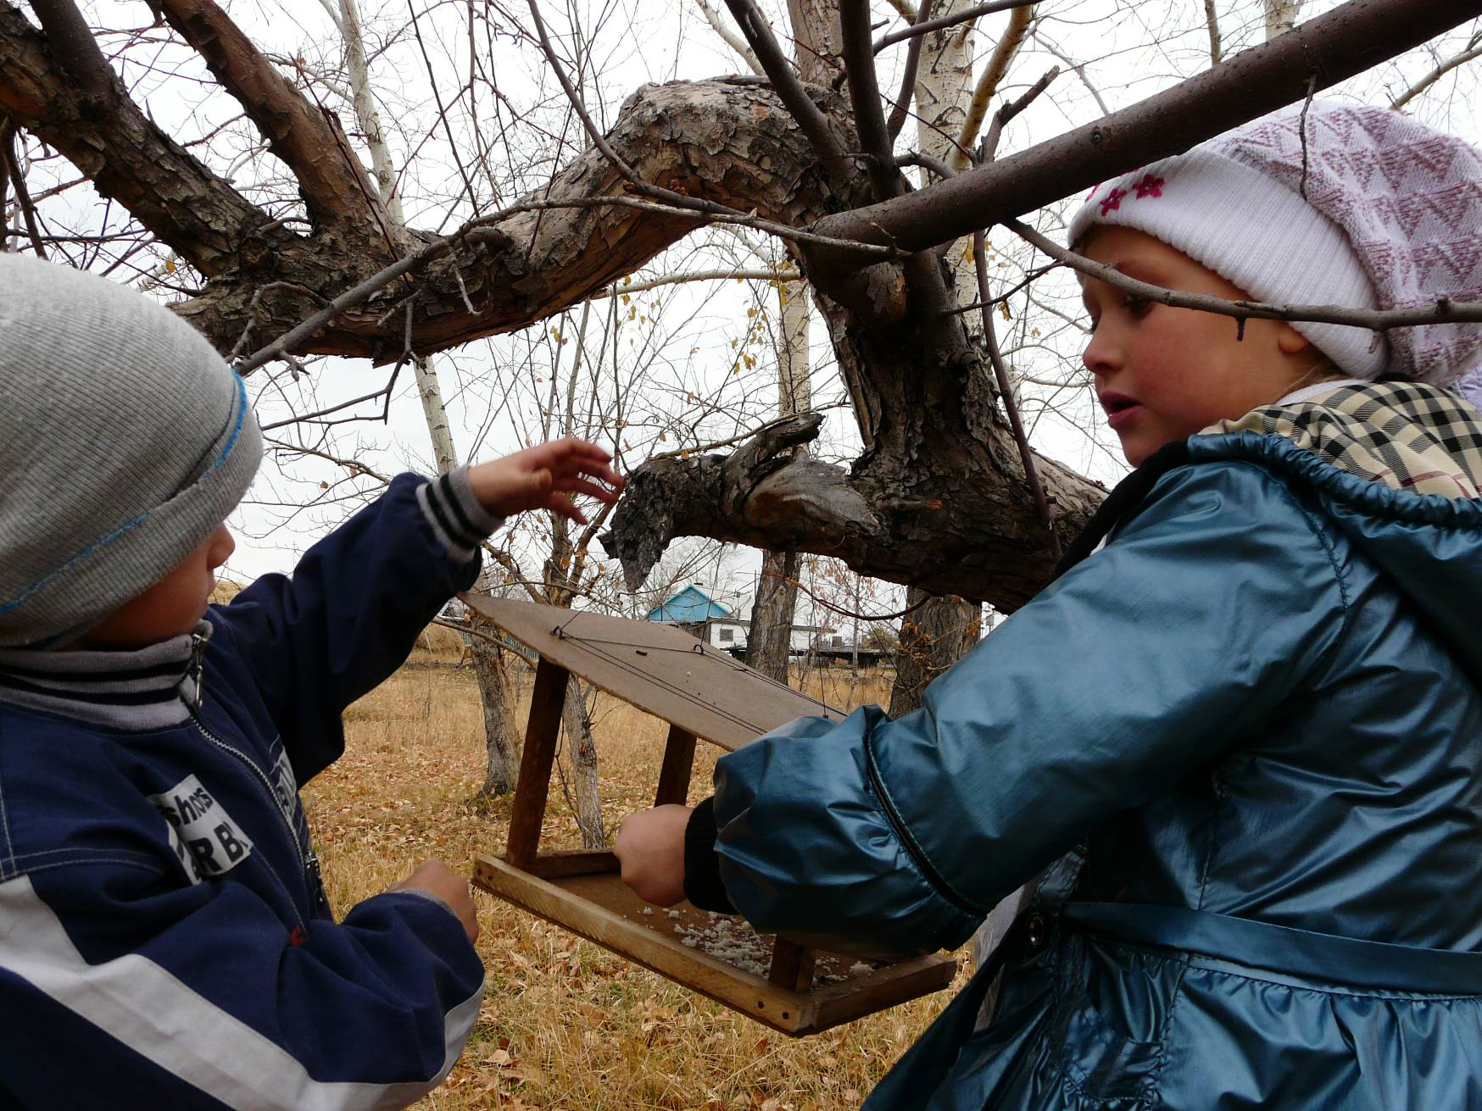

Пояснительная записка

Школа остается единственным звеном, которое способно заинтересовать, помочь, нашим детям выбрать верную дорогу, научить их отличать хорошее от плохого, поступать, не перешагивая моральные и этические нормы, уважать старшее поколение, которое отдавало свои жизни, чтобы сохранить мир на Земле. Дети должны чувствовать ответственность перед этими людьми, уважать их, помнить их подвиги, заботиться о них.
Так же необходимо акцентировать внимание детей на том, что рядом с ними живут люди, нуждающиеся в их заботе и внимании, что добрые слова и дела приносят радость окружающим, что им под силу заступаться за обиженного малыша, девочку.
Проект «Забота» направлен на решение проблемы взаимоотношений между старшим поколением и современным, на привитие учащимся таких качеств как толерантность и коммуникативность, патриотизм, на решение проблемы взаимоотношения человека с самим собой, с другими людьми, с обществом, с природой, на решение проблемы взаимодействия в коллективе.
В начальной школе происходит знакомство со значением слова “милосердие”. Ребята участвуют в различных акциях, больше внимания уделяется воспитанию чувства уважения к старшему поколению, а также оказание посильной помощи малышам детского сада.
Цель: формирование нравственных ценностей, воспитание качеств, направленных на толерантное отношение к старшему поколению и младшим, чувства ответственности за их настоящее и будущее.
Задачи проекта:
- Создание условий для проявления учащимися нравственных знаний, умений и совершения нравственно оправданных поступков;
- создание ситуаций практического применения нравственных знаний в реальной жизни;
- формирование у детей трудовой мотивации, активной жизненной и профессиональной позиции;
- формирование в детской среде толерантных отношений, к старшим, и к младшим так и к ровесникам;
- формирование гуманистического мировоззрения учащихся, способного к осознанию своих прав и прав другого;
- учить детей видеть негативные факторы окружающей социальной действительности и уметь им активно противостоять;
- привитие детям через общение с людьми различных возрастов и поколений коммуникативных навыков.

Участники проекта:
- Учащиеся с 1 по 4 класс.
- Педагоги.
- Родители.
- Воспитатели и дети детского сада «Малыш».
Режим работы Данный проект рассчитан на 4 года. Занятия проводятся 1 раз каждую четвертую неделю месяца, по 45 минут каждое. На каждый год запланировано –8- 9 часов: из них в 1 классе теоретических занятий - 2 часа, практических занятий- 6 часов; во 2 классе теоретических - 8 часов, практических - 8 часов; в 3 классе теоретических - 7 часов, практических – 7 часов, в 4 классе практических часов- 8
Данный проект ориентирован на формирование и развитие следующих видов универсальных учебных действий.
Личностные универсальные учебные действия:
- внутренняя позиция школьника на уровне положительного отношения к школе, принятия образца «Хорошего ученика»;
- учебно-познавательный интерес к новому учебному материалу и способам решения новой частной задачи;
- ориентация в нравственном содержании и смысле поступков как собственных, так и окружающих людей;
- эмпатия как понимание чувств других людей и сопереживание им.
- готовность и способность к саморазвитию;
- эстетические потребности, ценности и чувства;
- самостоятельность и личная ответственность за свои поступки.
Регулятивные универсальные учебные действия:
-применять установленные правила в планировании способа решения;
- выбирать действия в соответствии с поставленной задачей и условиями ее реализации;

Познавательные универсальные учебные действия:
-самостоятельно выделять и формулировать познавательную цель;
-осуществлять рефлексию способов и условий действий;
- ставить и формулировать проблему;
- осознанно и произвольно строить сообщения в устной форме, в том числе творческого характера;
- самостоятельно создавать алгоритмы деятельности по решении проблем различного характера.
Коммуникативные универсальные учебные действия:
- предлагать помощь и сотрудничество;
- задавать вопросы, необходимые для организации собственной деятельности и сотрудничества с партнером;
- формулировать собственное мнение и позицию;
- строить понятные для партнера высказывания;
- определять общую цель и пути ее достижения;
- адекватно оценивать собственное поведение и поведение окружающих;
- оказывать в сотрудничестве взаимопомощь;
- координировать и принимать различные позиции во взаимодействии.
Ценности: нравственный выбор; смысл жизни; справедливость; милосердие; забота о старших и младших; добрые наклонности, воспитывать в ребенке чувство доброты, внимания к людям, сострадания.
Общая характеристика проекта.
Проект может являться дополнением к основной воспитательной программе класса по гражданско-патриотическому воспитанию учащихсяРазвитие духовной нравственности воспитанников на основе организации взаимодействия внутреннего и внешнего социума. Включение детей в специально создаваемые ситуации нравственного выбора, личный пример родителей, использование различных видов деятельности, направленных на заботу и оказание посильной помощи малышам детского сада, больше внимания уделяется воспитанию чувства уважения к старшему поколению.
Для достижения поставленных целей учащимся и учителям необходимо:
- организовать сотрудничество с детским садом «Малыш»;
- создавать условия для проявления школьниками нравственных поступков;
- сотрудничать в вопросах нравственности с семьей ученика и использование традиций и опыта семей и поколений в решении данной проблемы
- проведение трудовых десантов;
- организация встреч с ветеранами ВОВ, труда.
Для реализации проекта были выбраны следующие формы работы с детьми:
- Конкурсы, викторины, концерты по нравственной и патриотической тематике;
- Шефская работа в детском саде, с ветеранами;
- Акции «Помоги ближнему», «Живи книга», «Игрушка» - направленные на помощь тем, кто живет рядом с нами и нуждается в помощи.
Планируемые результаты реализации проекта «Забота»:

Результаты первого уровня (приобретение школьником социальных знаний, понимания социальной реальности и повседневной жизни): приобретение школьниками знаний о принятых в обществе нормах отношения к людям других поколений и социальных групп.
Результаты второго уровня (формирование позитивного отношения школьника к базовым ценностям нашего общества и к социальной реальности в целом): развитие ценностных отношений к другим людям.
Результаты третьего уровня (приобретение школьником опыта самостоятельного социального действия): школьник может приобрести опыт общения с представителями других социальных групп, других поколений, с участниками и очевидцами Великой Отечественной войны.

Формы подведения итогов

1 класс

Форма | Мероприятие
Массовое мероприятие | Изготовление поздравительных открыток для ветеранов ко Дню Победы
Оценка эффективности проекта | 1.Наблюдение за саморазвитием участников программы.  2.Анкетирование, опросы педагогов, детей и их родителей.
Акция | «Помоги ближнему»

2 класс

Форма | Мероприятие
Массовое мероприятие | Операция «Каждый день- доброе дело»
Оценка эффективности проекта | 1.Наблюдение за саморазвитием участников программы.  2.Анкетирование, опросы педагогов, детей и их родителей.
Акция | Акция «Копилка добрых дел»,

3 класс
Форма Мероприятие

Урок творчества | «Как украсить дом к Новому году»
Диагностика | анкетирование
Проект | Проект «Как развлечь малышей»
Операция | «Чисто в доме- маме приятно»

ТЕМАТИЧЕСКИЙ ПЛАН
1 класс

Название темы | Количество часов |  | Всего
Название темы | теория | практика | Всего
«Говорят вы пожилые, но душой вы молодые».  Изготовление и вручение поздравительных открыток пожилым людям. |  | 1 | 1
Разучивание подвижных игр (посещение детского сада, проведение игр с малышами) |  | 1 | 1
«Про то, как добро и зло боролись»  Урок- сказка | 1 |  | 1
Подготовка мини спектакля для малышей детского сада | 1 | 1 | 2
«Служба ратная, солдатская» посвященной к 23 февраля. Изготовление поздравительных открыток и приглашений на линейку |  | 1 | 1
«Игрушка», «Живи книга»- акции |  | 1 | 1
«Помоги ближнему».  Изготовление поздравительных открыток для ветеранов ко Дню победы |  | 1 | 1

2 класс

Название темы | Количество часов |  | Всего
Название темы | теория | практика | Всего
Операция «Каждый день- доброе дело» (проведение совместных конкурсов, соревнований с детьми из детского сада) |  | 1 | 1
Пошив кукольной одежды для кукол детского сада «Малыш» |  | 2 | 2
Операция «Сувенир», изготовление сувениров для детского сада к Новому году |  | 2 | 2
Изготовление открыток- самоделок «Спасибо тебе солдат».  Составление словаря «Добрых слов» |  | 1 | 1
Операция «Посади дерево» (в школьном саду) |  | 1 | 1
Акция «Копилка добрых дел», помощь в выполнении домашних дел. |  | 1 | 1

3 класс

Название темы | Количество часов |  | Всего
Название темы | теория | Практика/ внеаудит | Всего
Уборка территории школьного двора от бумаг и мусора |  | 1 | 1
Ремонт книг в школьной библиотеке |  | 1 | 1
Операция «Чисто в доме- маме приятно» |  | 1 | 1
«Как украсить дом к Новому году» урок творчества. ИКТ |  | 1 | 1
Проект «Как развлечь малышей» - ИКТ |  | 2 | 2
Разучивание игр для малышей детского сада «Малыш» |  | 1 | 1

Предполагаемые результаты реализации программы:

На I уровне воспитанник имеет представление:
- о биполярных качествах личности и нравственных нормах поведения;
- об основных моделях коммуникативного поведения;

На II уровне
- соблюдает личностную неприкосновенность и достоинства других, нравственные нормы поведения;
- умеет анализировать поступки свои и других людей;
- способен вступать в контакт и вести разговор с собеседником;
- владеет коммуникативными моделями поведения, общения и взаимодействия с людьми в разных жизненных ситуациях;
- адекватно отвечает на просьбы, чувства, приветствия замечания, возражения, отвержения и т.д.

На III уровне имеет опыт:
- адекватно откликаться на просьбы, чувства, приветствия, замечания, возражения, отвержения и принимать помощь других и т.д.;
- адекватной самооценки, ответственности за свои поступки;
- взаимодействия с взрослыми и сверстниками в различных ситуациях;
самообслуживания, самоорганизации и организации совместной
деятельности с другими детьми.

Список литературы:

1.Внеурочная деятельность учащихся начальной школы Примерные программы / отв. Ред. Т.С. Горбунова. – Омск: БОУДПО «ИРООО», 2010.- с. 64.
2.Внеурочная деятельность школьников. Методический конструктор: пособие для учителя/ Д.В. Григорьев, П.В. Степанов.- М.: Просвещение, 2010. – 223 с.- (Стандарты второго поколения).- ISBN 978-5-09-020549-8.
3.Примерная программа внеурочной деятельности. Начальное и основное обучение / [В.А. Горский, А.А. Тимофеев; Д.В. Смирнов и др]; под ред. В.А. Горского.- М.: Просвещение, 2010.- 111 с.- (Стандарты второго поколения). – ISBN 978-5-09-021779-8.
4. Планируемые результаты начального общего образования / [Л.Л. Алексеева, С.В. Анащенкова, М.З, Биболетова и др]; под ред. Г.С. Ковалевой, О.Б. Логиновой. – М.: Просвещение, 2009.- 120 с.- (Стандарты второго поколения).- ISBN 918-5-09-021058-4.

